Шапка

|  |  |
| --- | --- |
|  |  |
|  |  |
|  |  |
| C:\Users\Таня\Desktop\мебель\мебельок.JPG |  |



Виды деятельности

|  |  |
| --- | --- |
|  |  |

|  |  |
| --- | --- |
|  |  |
|  |  |

|  |  |  |  |
| --- | --- | --- | --- |
|  |  |  |  |

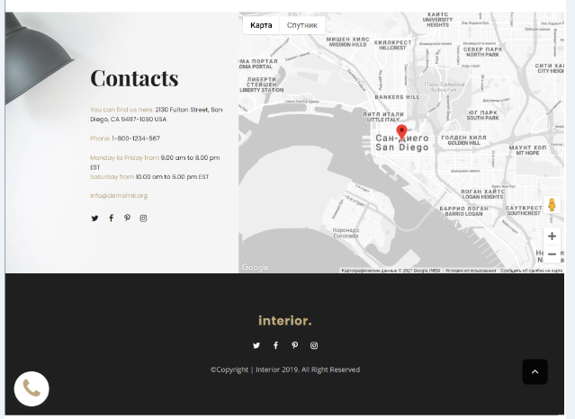



Цвета

|  |  |
| --- | --- |
|  | Желтый  #E0CDA3  Бежевый  #BDB4AF |
|  | бежевый  #867775  зеленый  #5E656E  светло зеленый  #BBBBC0  Бежевый светлее  B9ACA5 |
|  | бежевый  #BFA18B  зеленый  #2D3243 |

